2021中级经济师工商管理考试真题及答案解析
一、单项选择题(共70题，每题1分，每题中的备选项中，只有1个最符合题意)
1.企业战略分为三个层次，详细由企业总体战略、企业业务战略和( )组成。
A.企业竞争战略 B.企业事业部战略
C.企业开展战略 D.企业职能战略
【答案】D
【解析】此题考察企业战略的层次。企业战略一般分为三个层次：企业总体战略、企业业务战略和企业职能战略。参见教材P1。

2.企业战略从基层单位自下而上产生，并加以推进和施行，这种战略施行形式为( )形式。
A.指挥型 B.转化型
C.增长型 D.合作型
【答案】C
【解析】此题考察企业战略施行的形式。在增长型形式中，企业的战略是从基层单位自下而上产生。参见教材P5。

3.利润方案轮盘是罗伯特·西蒙斯提出的一种基于企业战略的业绩绩效形式，其构成为利润轮盘、现金轮盘和( )。
A.资产轮盘 B.负债轮盘
C.销售利润率轮盘 D.净资产收益率轮盘
【答案】D
【解析】此题考察利润方案轮盘的构成——利润轮盘、现金轮盘和净资产收益率轮盘。参见教材P7。

4.根据迈克·波特提出的“五力模型〞，在行业中普遍存在五种竞争力量，分别是行业内现有企业间的竞争、新进入者的威胁、替代品的威胁、购置者的会谈才能和( )。
A.供给者的会谈才能
B.消费者的会谈才能
C.销售者的会谈才能
D.使用者的会谈才能
【答案】A
【解析】此题考察波特的“五力模型〞。迈克·波特提出了“五力模型〞，在一个行业中，普遍存在五种根本竞争力量，即新进入者的威胁、行业内现有企业间的竞争、替代品或效劳的威胁、购置者的会谈才能和供给者的会谈才能。，参见教材P9。

5.某行业的市场趋于饱和，内部竞争异常剧烈，许多小企业逐步被淘汰，行业由分散走向集中，按照行业生命周期理论，该行业处于( )。
A.形成期 B.成长期
C.成熟期 D.衰退期
【答案】C
【解析】此题考察行业生命周期的四阶段。进入成熟期后，一方面行业的市场已趋于饱和，另一方面行业内部竞争异常剧烈，合并、兼并大量出现，许多小企业退出，于是行业由分散走向集中。，参见教材P9。

6.为了改变亏损，某家电消费企业将旗下的洗衣机事业部整体出售，这一做法说明该企业采取的战略是( )。
A.放弃战略 B.暂停战略
C.转向战略 D.清算战略
【答案】A
【解析】此题考察紧缩战略中的放弃战略。放弃战略是将企业的一个或几个主要部门转让、出卖或停顿经营。参见教材P21。

7.在造船业不景气的情况下，某造船厂除仍承接远洋石油运输船的消费业务外，开场承接建筑工程和石油勘探设备的钢构造加工业务，这一做法说明该造船厂施行的是( )战略。
A.程度多元化 B.垂直多元化
C.同心型多元化 D.非相关多元化
【答案】C
【解析】此题考察相关多元化战略下的同心型多元化。同心型多元化是指以市场或技术为核心的多元化，如造船厂在造船业不景气的情况下承接海洋工程、钢构造加工等。参见教材P18。

8.在公司制企业中，作为股东会议的常设权利机构，代表股东利益进展重大决策的是( )。
A.董事会 B.监理睬
C.经理 D.工会
【答案】A
【解析】此题考察公司的内部治理机制。在公司治理机构中，董事会是是股东会议的常设权利机构，代表股东利益进展重大决策。参见教材P32。

9.根据我国公司法，参加股份设立活动并对公司设立承当责任的主体称为( )。
A.债权人 B.债务人
C.合伙人 D.发起人
【答案】D
【解析】此题考察发起人的定义。发起人是指参加公司设立活动并对公司设立承当责任的人。参见教材P43。

10.有限责任公司的股东以其( )为限，对公司负有限责任。
A.个人资产 B.全部资产
C.认缴的出资额 D.认购的股份
【答案】C
【解析】此题考察股东的义务。有限责任公司和股份的股东均以其出资额或持有股份为限，对公司负有限责任。参见教材P46。

(17章)11.在中央银行资产负债表中，可列入资产方的工程是( )。
A.流通中的通货 B.国库及公共机构存款
C.商业银行存款 D.外汇储藏
【答案】D
【解析】此题考察中央银行资产负债表。选项ABC列入负债方，选项D列入资产方。参见教材P138。

(25章)12.某企业2000年一2006年销售收入的年平均增长速度是27.6%，这期间相应的年平均开展速度是( )。
A. 4.6% B.17.6%
C. 127.6% D.72.4%
【答案】C
【解析】此题考察平均开展速度的计算。平均开展速度=平均增长速度+1=27.6%+1=127.6%。提供，参见教材P201。

(21章)13.以下计量尺度中，计量结果只能比拟大小，不能进展加、减、乘、除等数学运算的是( )。
A.定序尺度 B.定类尺度
C.定距尺度 D.定比尺度
【答案】A
【解析】此题考察定序尺度的适用范围。定序尺度的计量结果只能比拟大小，不能进展加、减、乘、除等数学运算。参见教材P170。

(23章)14.以下变量中，适用于组距分组的是( )。
A.分类变量
B.变量值较多的连续变量
C.顺序变量
D.变量值较少的离散变量
【答案】B
【解析】此题考察组距分组的适用范围。在连续变量或变量值较多的情况下，通常采用组距分组。参见教材P184。

(28章)15.在资产负债表上，资产工程是按其流动性进展排列的，流动性强的工程排在前面，流动性差的工程排在后面。以下资产工程中，排在应收账款前面的是( )。
A.货币资金 B.固定资产 C.长期投资 D.存货
【答案】A
【解析】此题考察资产负债表中流动资产的排列顺序。在资产负债表上流动资产类的工程排列为：货币资金、短期投资、应收票据、应收账款、预付账款、其他应收款、存货和待摊费用等。提供，参见教材P233。

(21章)16.由定距尺度计量形成的统计数据是( )。
A.分类数据 B.定量数据 C.顺序数据 D.定性数据
【答案】B
【解析】此题考察定量数据的概念。数值型数据是由定距尺度和定比尺度计量形成的，也可称为定量数据或数量数据。参见教材P170。

(1章)17.某市决定从2021年8月1日起，把辖区内一著名风景区门票价格从32元进步到40元。该风景区2021年8月的游客为88000人次，与2021年8月相比减少了12%，那么以弧弹性公式计算的该风景区旅游的需求价格弹性系数是( )。
A.0.48 B. 0.57 C. 1.1 D. 2.08
【答案】B
【解析】此题考察需求价格弹性系数的计算。2021年8月的游客为88000÷(1-12%)=100000人次。弧弹性=(88000-100000)/[(100000+88000)/2]÷(40-32)/[(40+32)/2]=-0.57。 参见教材P6。

(34章)18.根据?中华人民共和国公司法?，股份的经理由( )决定聘任或者解聘。
A.监事会 B.股东大会
C.董事会 D.职工代表大会
【答案】C
【解析】此题考察股份的组织机构。根据?中华人民共和国公司法?，股份的经理由董事会决定聘任或者解聘。提供，参见教材P301。

(28章)19.以下会计工程中，对利润表中营业利润具有影响的是( )。
A.营业外收入 B.营业外支出 C.财务费用 D.所得税
【答案】C
【解析】此题考察营业利润的计算公式。营业利润=营业收入-营业本钱-营业税金及附加-销售费用-管理费用-财务费用-资产减值损失+公允价值变动损益(损失以“-〞号填列)+投资收益(损失以“-〞号填列)。利润总额=营业利润+营业外收入-营业外支出，净利润=利润总额-所得税。参见教材P238。

(7章)20.假设某个国家2007年一2021年，GDP年均增长8%，资本存量年均增长5%，劳动力年均增长2%。假如资本在GDP增长中的份额为60%，劳动力为40%，这一时期全要素消费率增长率应为( )。
A. 3.0% B. 4.0% C. 7.0% D. 4.2%
【答案】D
【解析】此题考察全要素消费率增长率的计算。全要素消费率增长率=经济增长率-(流动份额×劳动增长率)-(资本份额×资本增长率)=8%-2%×40%-5%×60%=4.2%。参见教材P54。

(11章)21.以下财政支出分类科目中，属于财政支出功能分类的是( )。
A.工资福利支出 B.环境保护支出
C.商品和效劳支出 D.对企事业单位的补贴
【答案】B
【解析】此题考察财政支出的功能分类。国际货币基金组织将财政支出按功能分为十类：一般公共效劳、国防、公共秩序和平安、经济事务、环境保护、住房和社会效劳设施、医疗保健、娱乐文化和宗教、教育和社会保护。提供，参见教材P76。

(34章)22.具有证明有限责任公司股东地位、确认有限责任公司股东投资数额效力的法律文件是( )。
A.股东名册 B.公司章程 C.股东会会议记录 D.公司会计账簿
【答案】A
【解析】此题考察股东名册的相关知识。在有限责任公司中，股东名册具有证明股东地位、确认股东投资数额的效力。参见教材P299。
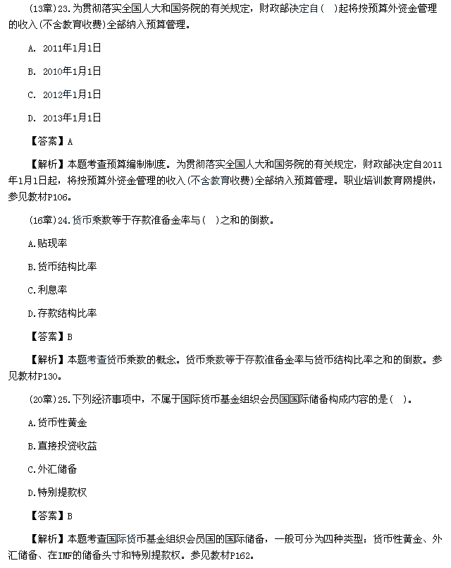
(27章)26.对影响资产、负债、损益较大的会计事项予以充分、准确地披露，而对次要的会计事项，在不影响会计信息真实性和不至于误导报告使用者作出判断的前提下进展简化或合并反映。这表达了会计信息质量的( )要求。
A.一贯性 B.客观性 C.重要性 D.慎重性
【答案】C
【解析】此题考察会计信息质量的重要性要求。参见教材P224。

(29章)27.流动比率反映的是( )。
A.企业用可在短期内变现的资产归还短期内到期债务的才能
B.企业立即归还到期债务的才能
C.企业用可在短期内变现的流动资产归还到期流动负债的才能
D.企业利用债权人提供的资金进展经营活动的才能
【答案】C
【解析】此题考察流动比率。流动比率是指企业流动资产与流动负债的比率，反映企业可在短期内转变为现金的流动资产归还到期债务的才能。参见教材P249。

(16章)28.造成通货膨胀的直接原因是( )。
A.信贷供给过度 B.财政赤字规模过大
C.定期存款余额过大 D.国际收支长期保持顺差
【答案】A
【解析】此题考察造成通货膨胀的直接原因——信贷供给过度。参见教材P133。

(1章)29.假设一定时期内消费者的个人收入增加了20%，由此导致消费者对某商品的需求下降了12%，这在一定程度上可以说明该商品属于( )。
A.低档品 B.高档品 C.边际商品 D.必需品
【答案】A
【解析】此题考察需求收入弹性的相关知识。需求收入弹性=需求变动的百分比/收入变动的百分比=-12%/20%=-0.6。需求收入弹性小于0的称为低档品。参见教材P8-9。

(2章)30.低档品价格上升导致需求下降的主要原因是( )。
A.替代效应与价格呈反方向变动，收入效应与价格呈反方向变动
B.替代效应与价格呈同方向变动，收入效应与价格呈反方向变动，但收入效应小于替代效应
C.替代效应与价格呈反方向变动，收入效应与价格呈同方向变动，但收入效应小于替代效应
D.替代效应与价格呈同方向变动，收入效应与价格呈同方向变动
【答案】C
【解析】此题考察商品价格变化消费的收入效应和替代效应。对于低档品，替代效应与价格反方向变动，收入效应与价格成同方向变动，而大多数情况下，收入效应的作用小于替代效应的作用。参见教材P17。

(33章)31.根据?合同法?，关于债权转让的说法，错误的选项是( )。
A.具有人身性质的债权不能转让
B.债权人转让权利的通知不得撤销，但经受让人同意的除外
C.双方订立合同时约定不得转让的权利不能转让
D.债权人转让权利，应当经过债务人的同意
【答案】D
【解析】此题考察合同权利的转让。债权人转让权利，应当通知债务人，而并不需要债务人的同意。参见教材P293。

(13章)32.主要以税收为收入来源、以行政事业工程为支出对象的政府预算是( )。
A.绩效预算 B.地方预算 C.资本预算 D.经常预算
【答案】D
【解析】此题考察经常预算的概念。经常预算主要以税收收入为来源，以行政事业工程为支出对象。参见教材P99。

(33章)33.甲向乙借了30元钱，同时甲又为乙修好了收音机，修理费恰好是30元。那么他们之间的债权债务可以( )。
A.提存 B.混淆 C.免除 D.抵销
【答案】D
【解析】此题考察抵销的概念。抵销是指当事人双方互相负有同种类的给付义务时，将两项义务互相冲抵，使其互相在对等额内消灭。参见教材P289。
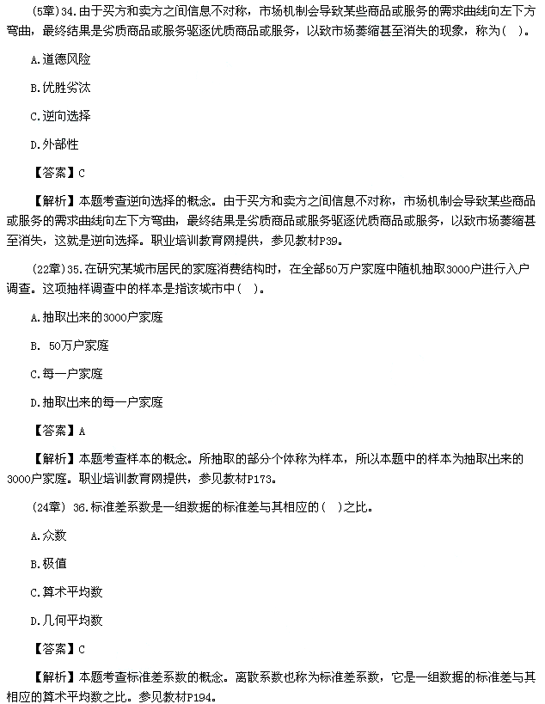

37.在进展重点调查时，应选择的调查单位是( )。

A.有典型意义的单位
B.就调查标志值来说在总体中占绝大比重的单位
C.主动参与调查的单位
D.随机抽取的单位
【答案】B
【解析】此题考察重点调查中的重点单位。在重点调查中重点单位虽然只是全部单位中的一局部，但就调查的标志值来说在总体中占绝大比重。参见教材P174。

38.在进展短期本钱函数分析时，关于各种本钱曲线变动规律的说法，正确的选项是( )。
A.总本钱曲线和总可变本钱曲线的变动规律是一致的
B.总固定本钱曲线和总可变本钱曲线的变动规律是一致的
C.平均总本钱曲线和总固定本钱曲线的变动规律是一致的
D.平均固定本钱曲线和平均可变本钱曲线的变动规律是一致的
【答案】A
【解析】此题考察短期本钱曲线。总本钱曲线和总可变本钱曲线的变动规律是一致的，都是开场以递减的增长率上升，当产量到达一定程度后，便以递增的增长率上升。参见教材P24。

39.以下税种中，属于资源税类的是( )。
A.城市维护建立税 B.增值税
C.土地使用税 D.房产税
【答案】C
【解析】此题考察税收的分类。资源税类包括资源税、土地使用税等。参见教材P89。

40.市盈率是反映企业( )的指标。
A.盈利才能 B.偿债才能
C.开展才能 D.营运才能
【答案】A
【解析】此题考察反映企业盈利才能的指标。参见教材P254。

41.某城市商品住宅平均销售价格2006年、2007年、2021年连续三年环比增长速度分别为1%、6%、 9%，这三年该城市商品住宅平均销售价格的定基增长速度为( )。
A. 1%×6%×9% B. (101%×106%×109%)-1
C. (1%×6%×9%) +1 D. 101%×106%×109%
【答案】B
【解析】此题考察时间序列的速度分析。定基开展速度等于相应时期内环比开展速度的连乘积。定基增长速度=定基开展速度-1。所以此题选B。参见教材P200。

42.会计核算中，区分权责发生制和收付实现制两种记账根底的会计根本前提是( )。
A.会计主体 B.持续经营 C.货币计量 D.会计分期
【答案】D
【解析】此题考察会计分期。会计分期，又称会计期间。会计核算中，区分权责发生制和收付实现制两种记账根底的会计根本前提是会计分期。参见教材P222。

43.某商场利用指数体系分析2021年与2021年相比价格和销售量变动对销售额的影响。销售额指数为156.98%，销售量指数为135.8%，那么由于价格的变动使销售额进步了( )。
A. 59.2% B. 115.6% C. 159.2% D. 15.6%
【答案】D
【解析】此题考察指数体系。
价格指数=销售额指数/销售量指数=156.98%/135.8%=115.6%
115.6%-1=15.6%，可知由于价格变动使销售额进步了15.6%。提供，参见教材P206。

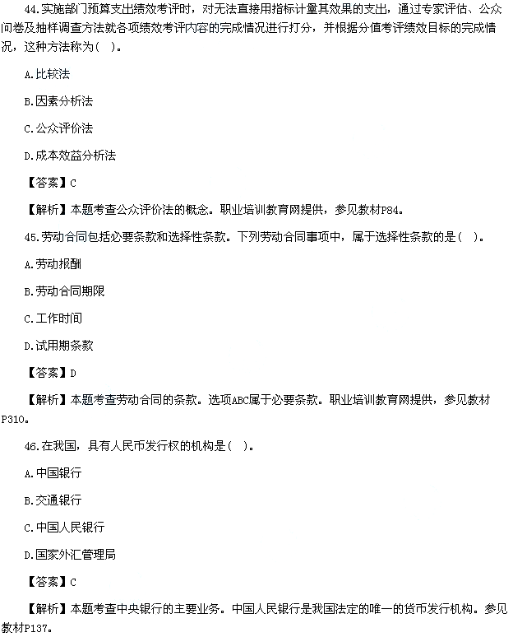

47.逐期增长量与累计增长量的区别是( )。
A.适用的时间序列类型不同
B.计量单位不同
C.基期确定方法不同
D.报告期确定方法不同
【答案】C
【解析】此题考察增长量的分类。根据基期的不同确定方法，增长量可分为逐期增长量和累计增长量。参见教材P199。

48.行政单位编制资产负债表时根据的会计等式是( )。
A.资产+支出=负债+净资产+收入
B.资产-支出=负债+净资产+收入
C.资产=负债+净资产-支出
D.资产+收入=负债-支出+净资产
【答案】A
【解析】此题考察行政事业单位的会计报表。行政单位编制资产负债表时根据的会计等式是资产+支出=负债+净资产+收入。参见教材P262。

49.经营者擅自使用别人的企业名称或姓名，引人误认为是别人的商品。这种行为属于( )。
A.假冒行为
B.虚假宣传行为
C.诋毁商誉行为
D.进犯商业机密行为
【答案】A
【解析】此题考察不正当竞争行为中的假冒行为。参见教材P316。

50.根据?中华人民共和国消费者权益保护法?，关于消费者的“依法求偿权〞的说法，正确的选项是( )。
A.只有商品的购置者、使用者或效劳的承受者可以作为求偿权主体
B.消费者可以要求人身损害赔偿，既包括生命安康损害赔偿，也包括精神损害赔偿
C.非消费者的第三人在事故现场受到损害，不能享有依法求偿权
D.消费者可以要求财产损害赔偿，但只包括直接损失
【答案】B
【解析】此题考察消费者的依法求偿权。求偿主体包括：(1)商品的购置者、使用者;(2)效劳的承受者;(3)第三人。即消费者之外的因某种原因在事故发生现场而受到损害的人。求偿的内容包括：(1)人身损害(无论是生命安康还是精神损害)赔偿;(2)财产损害赔偿，包括直接损失和可得利益的损失。参见教材P312。

51.根据?中华人民共和国物权法?，以下财产中，可以作为抵押权标的的是( )。
A.土地所有权
B.学校的教育设施
C.被扣押的财产
D.建立用地使用权
【答案】D
【解析】此题考察可以设置抵押权的财产范围。选项ABC都属于制止抵押的财产。参见教材P280。

52.以下会计概念中，属于会计记录方法的是( )。
A.记账凭证
B.复式记账
C.历史本钱
D.会计报告
【答案】B
【解析】此题考察会计记录方法。会计记录方法主要包括：设置账户、复式记账、填制和审核凭证、登记账簿。参见教材P228。

53.在分析消费者行为时，无差异曲线的形状是由( )决定的。
A.消费者收入
B.所购置商品的价格
C.相关商品的价格
D.消费者偏好
【答案】D
【解析】此题考察无差异曲线。无差异曲线的位置和形状取决于消费者的偏好。提供，参见教材P11。

54.为改变国际金融危机造成的出口大幅下降、局部企业陷入困境和就业压力明显加大等场面，2021年下半年我国货币政策( )。
A.从“稳健〞转向“适度从紧〞
B.从“适度从紧〞转向“从紧〞
C.从“稳健〞转向“适度宽松〞
D.从“从紧〞转向“适度宽松〞
【答案】D
【解析】此题考察近年来我国货币政策的理论。2021年下半年我国货币政策从“从紧〞转向“适度宽松〞。提供，参见教材P142。

55.国务院决定从2002年1月1日起施行所得税收入分享改革，规定到2003年以后中央与地方对所得税收入增量分享的比例分别是( )。
A.75%和25%
B. 50%和50%
C. 60%和40%
D. 25%和75%
【答案】C
【解析】此题考察近年来我国对分税制财政管理体制的调整完善。2003年以后中央分享60%，地方分享40%。参见教材P113。

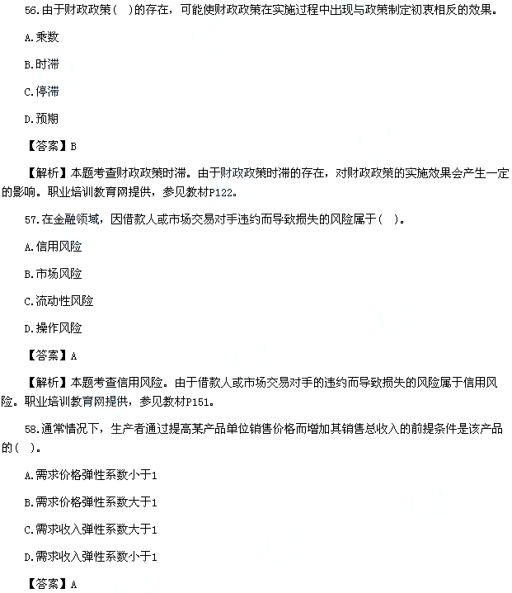
【解析】此题考察需求价格弹性。需求价格弹性系数小于1，商品缺乏弹性，消费者可以通过进步某产品单位销售价格来增加其销售总收入。参见教材P7。

59.在国际货币市场上比拟典型、有代表性的同业拆借利率是指( )。
A.巴黎银行间同业拆借利率 B.上海银行间同业拆借利率
C.东京银行间同业拆借利率 D.伦敦银行间同业拆借利率
【答案】D
【解析】此题考察同业拆借市场。在国际货币市场上比拟典型、有代表性的同业拆借利率是指伦敦银行间同业拆借利率。参见教材P148。

60.以下会计要素中，可以反映财务状况的是( )。
A.利润 B.费用 C.收入 D.资产
【答案】D
【解析】此题考察反映财务状况的会计要素。可以反映财务状况的会计要素是资产、负债和所有者权益，所以此题选D。参见教材P215。

61.以下金融市场中，既具有货币市场属性，又具有资本市场属性的是( )。
A.商业票据市场 B.银行承兑汇票市场 C.债券市场 D.同业拆借市场
【答案】C
【解析】此题考察债券市场。债券市场既具有货币市场属性，又具有资本市场属性。参见教材P149。
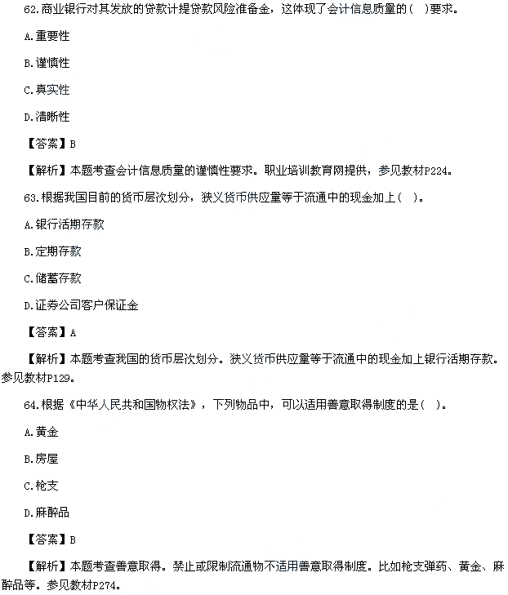
65.2021年“巴塞尔协议III〞强化了银行资本充足率监管标准，待新标准施行后，商业银行总资本充足率应到达( )。
A.4.5% B. 6% C. 8% D. 10.5%
【答案】D
【解析】此题考察2021年“巴塞尔协议III〞的内容。新标准施行后，商业银行总资本充足率应到达10.5%。参见教材P159。

66.在相对价格不变的情况下，假如消费者的收入减少，会使预算线( )。
A.向右平移 B.向左平移 C.向上旋转 D.向下旋转
【答案】B
【解析】此题考察收入变动对预算线的影响。消费者的收入减少，会使预算线向左平移。提供，参见教材P14。

67.由少数几个企业控制一个行业供给的市场构造，属于( )市场。
A.完全竞争 B.寡头垄断 C.垄断竞争 D.完全垄断
【答案】B
【解析】此题考察寡头垄断的概念。寡头垄断是指少数几个企业控制一个行业的供给的市场构造。参见教材P27。

68.在调查某城市小学老师亚安康状况时，从该城市的200所小学中随机抽取40所，每个被抽取小学中的所有老师都参与调查。这种抽样方法属于( )。
A.简单随机抽样 B.分层抽样 C.等距抽样 D.整群抽样
【答案】D
【解析】此题考察整群抽样的概念。提供，参见教材P174。

69.对于可能产生( )的行为，政府一般应通过征税或收费的措施予以限制。
A.搭便车 B.负外部性 C.道德风险 D.逆向选择
【答案】B
【解析】此题考察政府对市场的干预。对于可能产生负外部性的行为，政府应征收适度的赋税。而对于产生正外部性的行为，政府应给予财政补贴。所以此题选B。参见教材P40。

70.按照美国经济学家科斯的企业理论，导致市场机制和企业这两种资源配置方式的交易费用不同的主要因素是( )。

A.信息的不完全性 B.企业规模的大小 C.市场失灵 D.管理本钱的上下
【答案】A
【解析】此题考察企业形成的理论。导致市场机制和企业这两种资源配置方式的交易费用不同的主要因素是信息的不完全性。参见教材P18。

二、多项选择题(共35题，每题2分。每题的备选项中，有2个或2个以上符合题意，至少有1个错项。错选，此题不得分;少选，所选的每个选项得0.5分)

71.在国际货币体系变迁的过程中，曾出现过的国际货币体系有( )。
A.金银复本位制 B.银本位制 C.国际金本位制
D.牙买加体系 E.布雷顿森林体系
【答案】CDE
【解析】此题考察国际货币体系。提供，参见教材P164。

72.从短期来看，属于企业固定本钱的工程有( )。
A.原材料费用 B.厂房折旧 C.消费工人工资
D.管理人员工资 E.设备折旧
【答案】BDE
【解析】此题考察固定本钱。选项AC属于可变本钱。提供，参见教材P23。
【解析】此题考察居民消费价格指数的作用。居民消费价格指数可以反映一定时期内城乡居民购置的生活消费品和效劳工程价格的变动趋势和程度、通货膨胀状况、货币购置力变动和对职工实际工资的影响。提供，参见教材P209
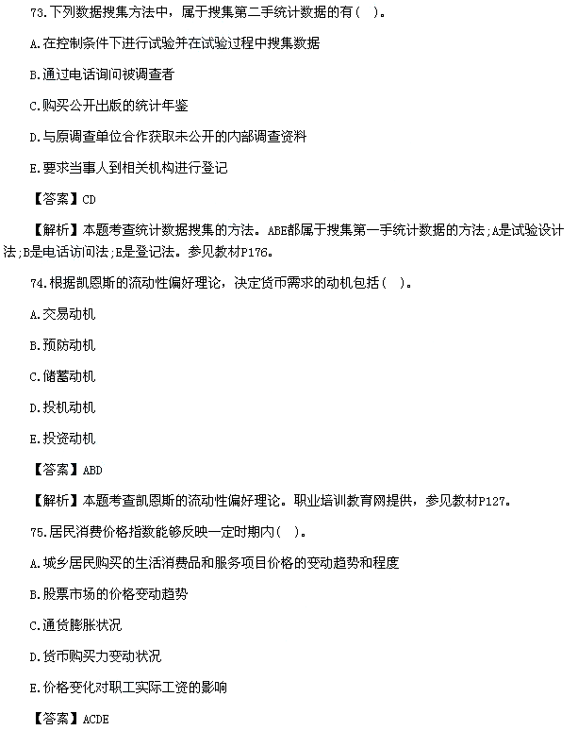
76.根据?中华人民共和国反不正当竞争法?，以下行为中，构成不正当有奖销售行为的有( )。
A.利用有奖销售手段推销质次价高的商品
B.最高奖额为4500元的抽奖式的有奖销售
C.采用谎称有奖的欺骗方式进展有奖销售
D.采取不正当手段成心让内定人员中奖
E.成心将带有不同奖金金额或奖品标志的商品、奖券按不同时间投放市场
【答案】ACDE
【解析】此题考察不正当有奖销售行为的类型。抽奖式的有奖销售，最高奖的金额超过5000元的构成不正当有奖销售行为，B项所述没有超过5000元，所以不选B。提供，参见教材P316。

77.在社会总需求大于社会总供给的经济过热时期，政府可以采取的财政政策有( )
A.缩小政府预算支出规摸 B.鼓励企业和个人扩大投资
C.减少税收优惠政策 D.降低政府投资程度 E.减少财政补贴支出
【答案】ACDE
【解析】此题考察财政政策的运用。假如社会总需求大于社会总供给，应该采取紧的政策措施;B项属于松的政策，所以此题不选B。参见教材P121。

78.关于借贷记账法的说法，正确的有( )。
A.有借必有贷，借贷必相等
B.全部账户本期借方发生额合计等于全部账户本期贷方发生额合计
C.全部账户借方期末余额合计等于全部账户贷方期末余额合计
D.资产账户余额合计等于负债账户余额合计
E.收入账户本期发生额合计等于费用账户本期发生额合计
【答案】ABC
【解析】此题考察借贷记账法。参见教材P229。

79.以下金融业务中，属于商业银行中间业务的有( )。
A.投资 B.转账结算 C.再贷款 D.财产信托 E.代理发行国债
【答案】BDE
【解析】此题考察商业银行中间业务。A项投资属于商业银行的资产业务;C项再贷款一般指中央银行的业务;但狭义的再贷款指再融资，那么属于商业银行的负债业务。提供，参见教材P145。

80.在对时间序列进展速度分析时，应注意的事项有( )。
A.速度指标数值与基数大小有亲密关系
B.时间序列指标值出现负数时不宜计算速度
C.不宜采用几何平均法计算平均开展速度
D.不需要结合程度指标进展分析
E.时间序列指标值出现0时不宜计算速度
【答案】ABE
【解析】此题考察时间序列进展速度分析应注意的事项。可以采用几何平均法计算平均开展速度;需要结合程度指标进展分析，所以不选BC。参见教材P201。

81.根据国家“十二五〞开展规划要求，优化我国财政支出构造的方向是( )。
A.扩大购置性支出的比重 B.扩大转移性支出的比重
C.扩大竞争性消费投资支出规模 D.严控一般性行政消费支出
E.保障经济社会开展薄弱环节和民生支出需要
【答案】BDE
【解析】此题考察我国财政支出构造的开展方向。应该压缩购置性支出;控制并调减投资性支出，所以此题不选AC。参见教材P82。
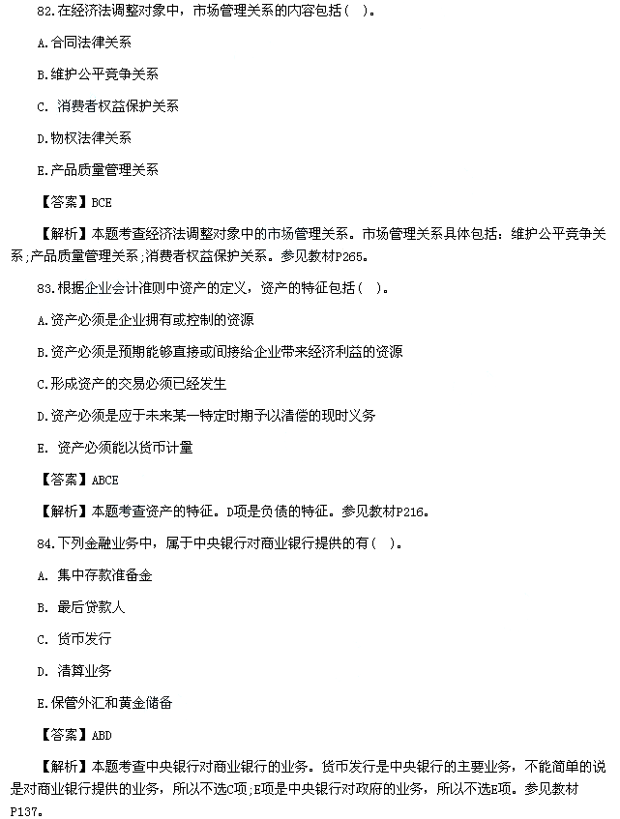
85.按所反映的内容或数值表现形式划分，统计指标可分为( )。
A.分类指标 B. 总量指标
C. 相对指标 D. 顺序指标 E.平均指标
【答案】BCE
【解析】此题考察统计指标的分类。按其所反映的内容或其数值表现形式，统计指标可分为总量指标、相对指标和平均指标。按照所采用的计量尺度，可以将统计数据分为分类数据、顺序数据和数值型数据。所以不选AD。参见教材P170。

86.政府性基金预算的管理原那么有( )。
A.以收定支 B.专款专用
C.结余结转下年继续使用 D.以支定收 E.统筹使用
【答案】ABC
【解析】此题考察政府性基金预算的管理原那么。政府性基金预算的管理原那么是以收定支、专款专用和结余结转下年继续使用。参见教材P103。

87.企业利润表的作用在于( )。
A.提供企业盈利才能方面的信息
B. 提供企业所拥有和控制的经济资源及其分布和构成情况的信息
C.提供企业财务状况、偿债才能和支付才能的信息
D.反映企业在一定会计期间内现金的流动情况
E.反映企业在一定会计期间的经营结果
【答案】AE
【解析】此题考察企业利润表的作用。BC为资产负债表的作用;D项为现金流量表的作用。参见教材P237。

88.在对数据特征的测度中，几何平均数主要应用于( )。
A.比照率和指数进展平均
B.比拟不同组别数据的离散程度
C.消除变量值上下不同对离散程度测度值的影响
D.消除计量单位不同对离散程度测度值的影响
E.计算平均开展速度
【答案】AE

【解析】此题考察几何平均数的用处。BCD三项描绘的是离散系数的用处。见教材P193。

89.影响总需求变动的因素主要有( )。
A.利率 B.消费本钱 C.货币供给量
D.政府购置 E.税收
【答案】ACDE
【解析】此题考察影响总需求变动的因素。B项消费本钱是影响总供给变动的因素。参见教材P49。

90.关于对农产品实行保护价格的说法，正确的有( )。
A.保护价格总是高于平衡价格
B.保护价格总是低于平衡价格
C.保护价格有可能导致市场短缺
D.保护价格会导致变相涨价现象
E.保护价格有可能导致市场过剩
【答案】AE
【解析】此题考察保护价格。保护价格总是高于平衡价格，所以不选B;最高限价有可能导致市场短缺、保护价格会导致变相涨价现象，所以不选CD。参见教材P5。

91.完全竞争市场具有的特征有( ) 。
A.同行业中只有少数的消费者
B.同行业各个企业消费的同一产品不存在任何差异
C.买卖双方对市场信息有充分的理解
D.企业可以自由进入或退出市场
E.每个消费者都是价格的决定者
【答案】BCD
【解析】此题考察完全竞争市场的特征。A项是寡头垄断市场的特征;E项类似寡头垄断市场的消费者。参见教材P26。

92.从合同的法律性质分析，赠与合同属于( )。
A.单务合同 B.有名合同 C.要式合同
D.从合同 E.单方合同
【答案】AB
【解析】此题考察赠与合同的性质。赠与合同属于单务合同和有名合同。，参见教材P283

93.事业单位净资产包括( )。
A.实收资本 B. 事业基金 C.固定基金 D. 事业结余 E.未分配利润
【答案】BCD
【解析】此题考察事业单位净资产。事业单位净资产是指资产减去负债后的差额，包括事业基金、固定基金、专用基金和结余等。参见教材P257

94.根据?中华人民共和国公司法?，公司股东可以用( )作为出资入股。
A.货币 B.实物 C.知识产权 D.土地使用权 E.个人劳务
【答案】ABCD
【解析】此题考察股东出资形式。股东可以用货币，也可以用实物、知识产权、土地使用权等可以用货币估价并可以依法转让的非货币财产作价出资。参见教材P299。

95.通常情况下，影响某种商品的供给价格弹性大小的因素有( )。
A.该种商品替代品数量和相近程度
B.该种商品的重要性
C.该种商品的用处
D.该种商品的消费自然条件状况
E.该种商品的消费周期
【答案】DE
【解析】此题考察影响供给价格弹性的因素。ABC三项是影响需求价格弹性的因素。参见教材P9
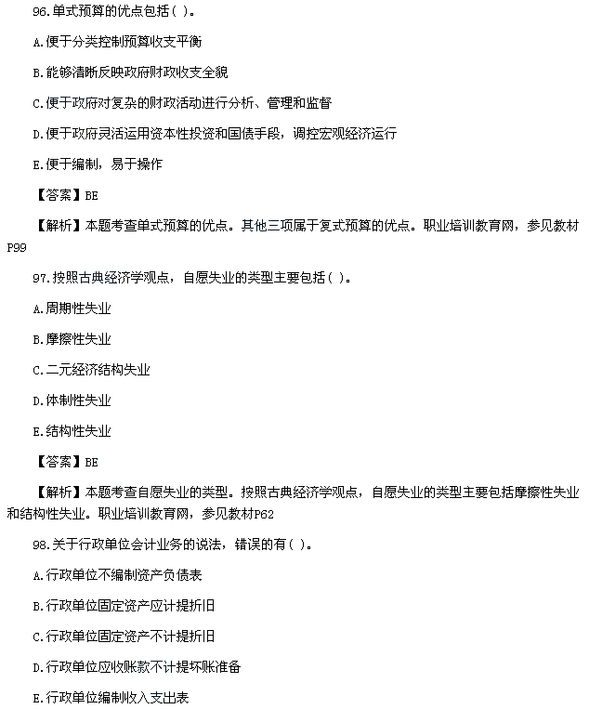

【解析】此题考察行政单位会计业务。行政单位编制资产负债表;行政单位固定资产不计提折旧，所以AB两项说法错误。参见教材P255-262

99.以下政府对进出口贸易干预措施中，不属于非关税壁垒的有( )。
A.自愿出口限制 B.出口信贷
C.歧视性公共采购 D.反倾销税 E.卫生检疫标准
【答案】BD
【解析】此题考察政府对进出口贸易的干预措施。ACE都属于非关税壁垒。，参见教材P66

100.决定一国汇率制度的因素有( )。
A.经济开放程度 B.经济规模 C.国际储藏总量
D.国内金融市场的兴旺程度 E.政府干预程度
【答案】ABD
【解析】此题考察影响汇率制度选择的因素。影响汇率制度选择的因素有：①经济开放程度;②经济规模;③国内金融市场的兴旺程度及其国际金融市场的一体程度;④进出口贸易的商品构造和地域分布;⑤相对的通货膨胀率。，参见教材P161

101.根据1988年“巴塞尔报告〞，银行核心资本包括( )。
A.资产重估储藏 B.普通准备金 C.实收股本 D.公开储藏 E.呆账准备金
【答案】CD
【解析】此题考察银行核心资本的内容。其他三项属于银行附属资本。参见教材P158

102.财政汲水政策的特点包括( )。
A.财政汲水政策是一种短期的财政政策
B.财政汲水政策是一种可以长期使用的财政政策
C.财政汲水政策以市场经济的自发机制为前提，是一种诱导经济复苏的政策
D.财政汲水政策以扩大公共投资规模为手段，启动和活泼社会投资
E.当社会投资恢复活力、经济实现自主增长后，政府就不再投资或缩小投资
【答案】ACDE
【解析】此题考察财政汲水政策的特点。财政汲水政策是一种短期的财政政策，所以B项错误。，参见教材P120

103.根据?中华人民共和国专利法?，授予实用新型专利的条件包括( )。
A.富有美感 B.新颖性 C.创造性 D.具有经济价值 E.实用性
【答案】BCE
【解析】此题考察授予实用新型专利的条件。授予实用新型专利的条件包括新颖性、创造性和实用性。，参见教材P305

104.根据?中华人民共和国预算法?，全国人民代表大会常务委员会的预算管理职权有( )。
A.审查和批准中央预算 B.决定本级政府预备费的动用
C.监视中央和地方预算执行 D.审查和批准中央预算调整方案
E.审查和批准中央决算
【答案】DE
【解析】此题考察全国人民代表大会常务委员会的预算管理职权。AC项是人民代表大会的职权;B项是人民政府的职权。参见教材P101

105.物权法的根本原那么包括( )。
A.老实信誉原那么 B.物权法定原那么 C.一物一权原那么
D.物权公示原那么 E.平等自愿原那么
【答案】BCD
【解析】此题考察物权法的根本原那么。物权法的根本原那么包括物权法定原那么、一物一权原那么和物权公示原那么。AE两项是民法的根本原那么。参见教材P269。

